数据流程图
一、证券信息
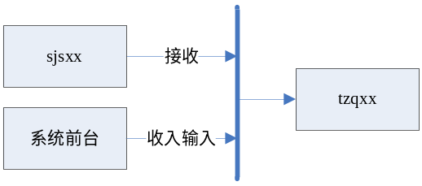
二、证券行情
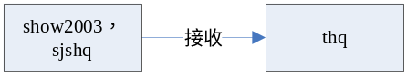
三、股票，债券，基金买卖交易
整体概念流程图
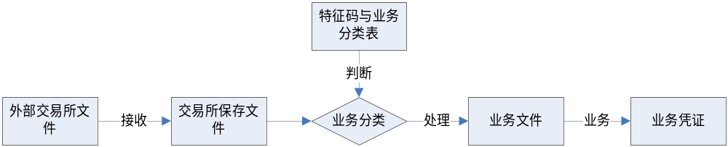
具体流程图
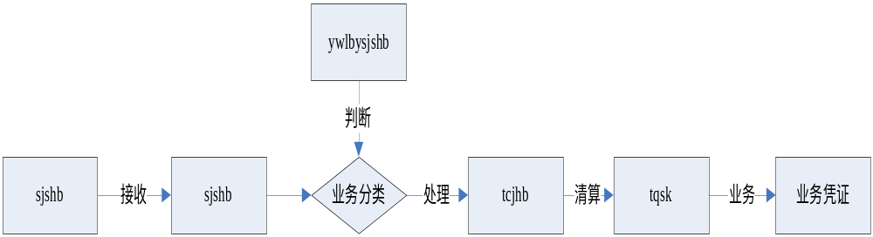
V_jyqs_ywlbysjshb;pkg_szqs;
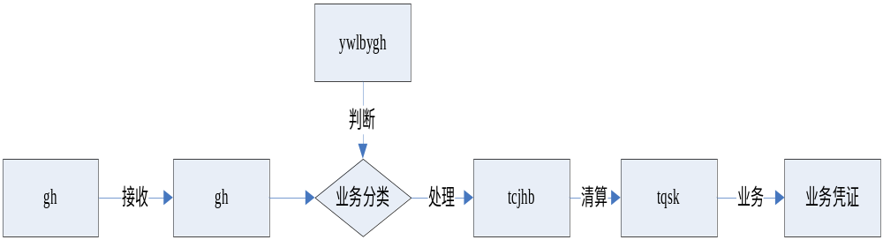
V_jyqs_ywlbygh;pkg_shqs;
四、新股业务
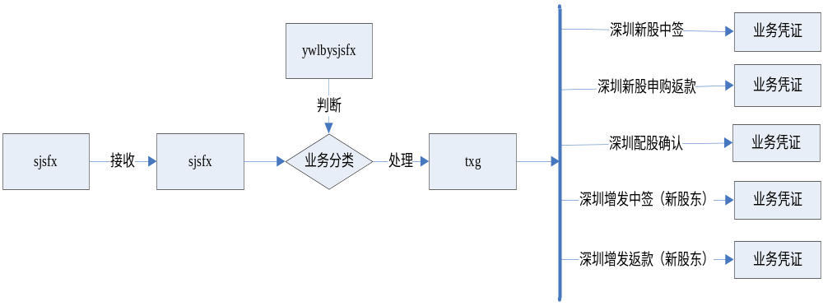

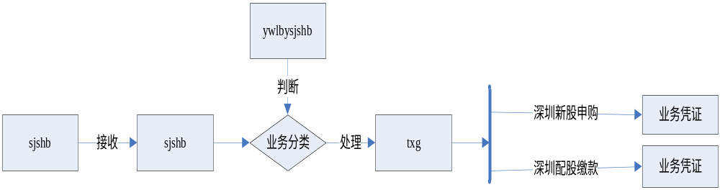

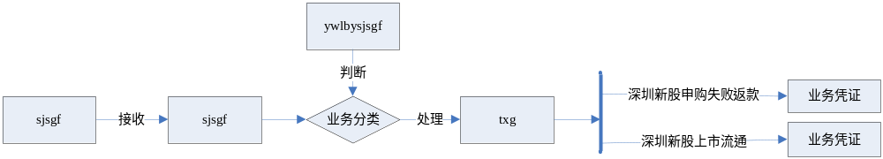

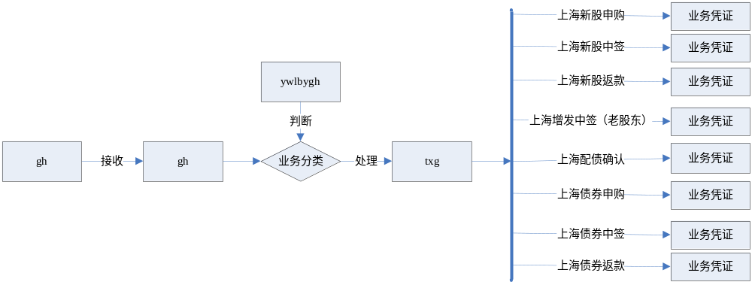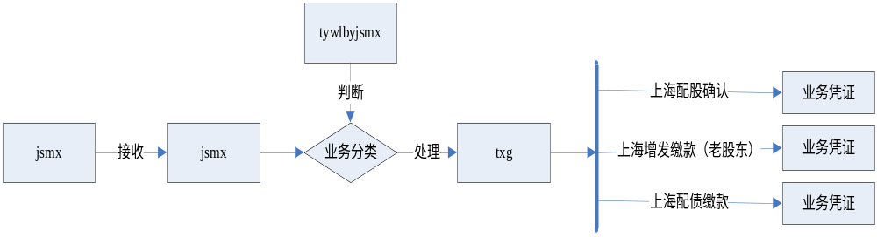

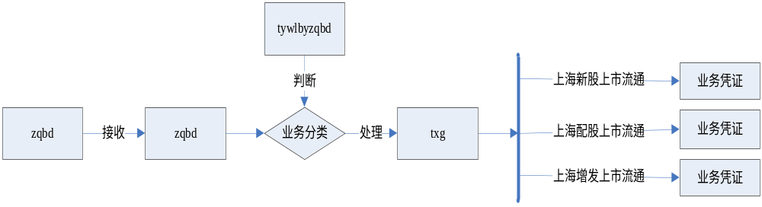

五、红利红股

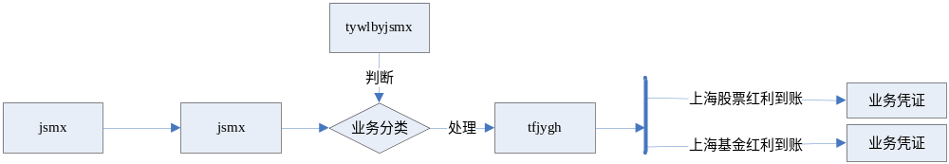

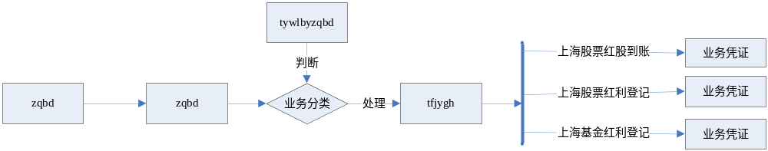

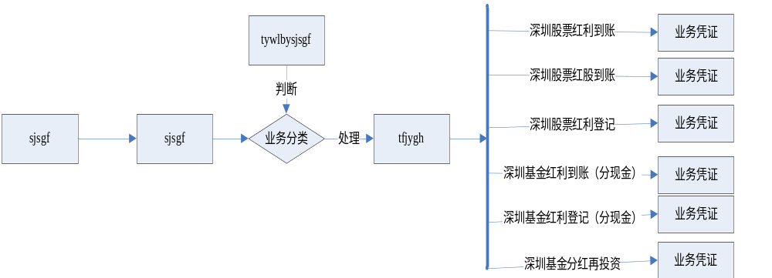

六、债券兑息

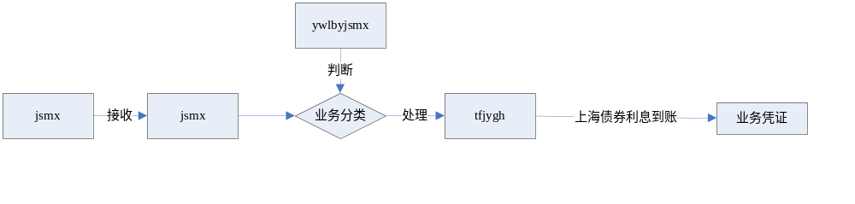
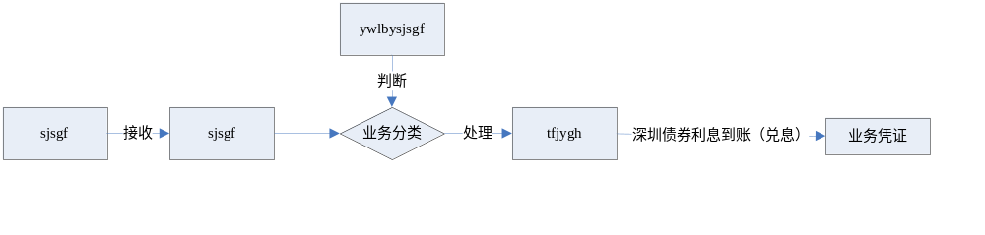七、TA申购、赎回
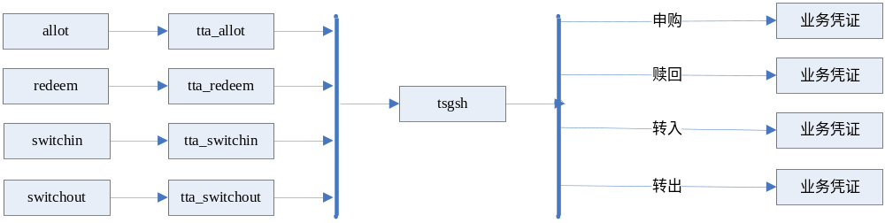

八、存款业务
